Mô tả chi tiết use case
1. Tên Use Case
Bảo trì cửa hàng
2. Mô tả vắn tắt
Use case này cho phép người quản trị xem, thêm, sửa và xóa các cửa hàng trong bảng CUAHANG
3. Luồng các sự kiện
3.1.Luồng cơ bản
- Use case này bắt đầu khi người quản trị kích vào nút "Cửa hàng" trên menu quản trị. Hệ thống lấy thông tin chi tiết của các cửa hàng (mã, địa chỉ) từ bảng CUAHANG trong cơ sở dữ liệu và hiển thị danh sách các cửa hàng lên màn hình.

- Thêm cửa hàng:
a. Người quản trị kích vào nút "Thêm mới" trên cửa sổ danh sách cửa hàng. Hệ thống hiển thị màn hình yêu cầu nhập thông tin chi tiết cho cửa hàng gồm mã, địa chỉ.
b. Người quản trị nhập thông tin của địa chỉ và kích vào nút “Tạo". Hệ thống sẽ sinh một mã cửa hàng mới, tạo một cửa hàng trong bảng CUAHANG và hiển thị danh sách các cửa hàng đã được cập nhật

- Sửa cửa hàng:
a. Người quản trị kích vào nút "Sửa" trên một dòng cửa hàng. Hệ thống sẽ lấy thông tin cũ của cửa hàng được chọn gồm: mã, địa chỉ từ bảng CUAHANG và hiển thị lên màn hình.
b. Người quản trị nhập thông tin mới cho địa chỉ và kích vào nút "Cập nhật". Hệ thống sẽ sửa thông tin của cửa hàng được chọn trong bảng CUAHANG và hiển thị danh sách cửa hàng đã cập nhật

- Xóa cửa hàng
a. Người quản trị kích vào nút "Xóa" trên một dòng cửa hàng. Hệ thống sẽ hiển thị một màn hình yêu cầu xác nhận xóa.
b. Người quản trị kích vào nút "Đồng ý". Hệ thống sẽ xóa cửa hàng được chọn khỏi bảng CUAHANG và hiển thị danh sách các cửa hàng đã cập nhật. Use case kết thúc.

3.2. Các luồng rẽ nhánh
- Tại bước 2b hoặc 3b trong luồng cơ bản nếu người quản trị nhập thông tin cửa hàng không hợp lệ thì hệ thống sẽ hiển thị thông báo lỗi yêu cầu nhập lại. Người quản trị có thể nhập lại để tiếp tục hoặc kích vào nút “Hủy bỏ" để kết thúc.

- Tại bước 2b hoặc 3b trong luồng cơ bản nếu người quản trị kích vào nút "Hủy bỏ" hệ thống sẽ bỏ qua thao tác thêm mới hoặc sửa chữa tương ứng và hiển thị danh sách các cửa hàng trong bảng CUAHANG.

- Tại bước 4b trong luồng cơ bản nếu người quản trị kích vào nút “Không đồng ý” hệ thống sẽ bỏ qua thao tác xóa và hiển thị danh sách các cửa hàng trong bảng CUAHANG.

- Tại bất kỳ thời điểm nào trong quá trình thực hiện use case nếu không kết nối được với cơ sử dữ liệu thì hệ thống sẽ hiển thị một thông báo lỗi và use case kết thúc.
4. Các yêu cầu đặc biệt
Use case này chỉ cho phép một số vai trò như người quản trị, người chủ hệ thống thực hiện
5. Tiền điều kiện
Người quản trị cần đăng nhập với vai trò quản trị hệ thống trước khi có thể thực hiện use case
6. Hậu điều kiện
Nếu use case kết thúc thành công thì thông tin về cửa hàng sẽ được cập nhập trong cơ sở dữ liệu
7. Điểm mở rộng: Không có.
Phân tích Use case:
Biểu đồ Basic Flow:
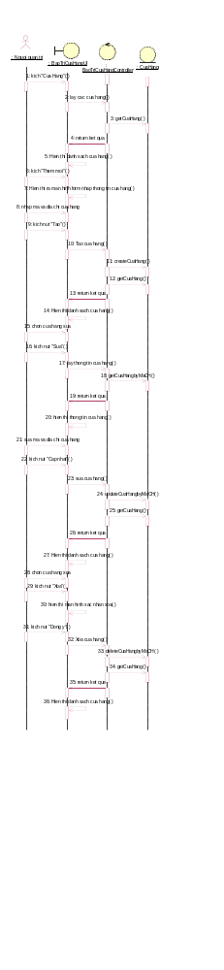

Biểu đồ VOPC:
